2. Ünite: Maddeyi Tanıyalım
Kazanım: Gazların bulundukları ortamda yayıldığını gösteren deneyler tasarlar. Katı sıvı ve gaz hallerine göre sınıflandırır. Maddenin ölçülebilir özelliklerinden kütleyi kavrar.
Süre: 3 ders
 Etkinliklerinizi yaparken her grup üyesi araştırma, sözlü ve yazılı anlatım çalışmalarına katılacaktır.

MADDENİN ÖLÇÜLEBİLİR ÖZELLİKLERİ : KÜTLE

Terimler: kütle-kilogram-gram
Neleri eşit kollu terazi ile ölçerek alırız?

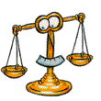
________________
________________
________________
_______________
_______________


Merhaba arkadaşlar. Bundan önceki konumuzda maddelerin hissedilebilir özelliklerini öğrendik. Maddelerin hissedilebilir özelliklerini beş duyu organımızla algılıyorduk. Hatırladınız mı? Bu özellikler kişilere göre değişebilir. Bunlardan bazılarını ölçemiyorduk. Aynı büyüklükte, aynı görünüşte, aynı renkte oldukları halde bu iki madde birbirinden farklı olabilir. Bu nedenle maddeleri birbirinden ayırmak için değişmeyen ve ölçülebilen özelliklerden yararlanırız. Bu özellikler hacim ve kütledir.

MADDENİN ÖLÇÜLEBİLİR ÖZELLİKLERİ
KÜTLE
HACİM
KATILARIN KÜTLESİ
Katı, sıvı ve gaz hâlindeki tüm maddelerin kütlesi vardır. Kütle, _____________
________________________________________________________dir. Kütle _________ ___________ terazi ile ölçülür.

Aynı büyüklükteki bir demir ve cam bilyeyi tartalım. Kütleleri arasında fark var mıdır? Neden?
____________________________________________________________________________________________________________________
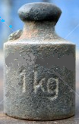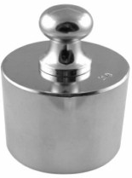
Kütle ölçüsü birimi olarak ________________ kullanılır. Kısaca “____” ile gösterilir.
Kilogramdan az olan maddelerin kütlelerini ölçmek için __________ kullanılır. Kısaca “___” ile gösterilir.
1 kg = __________ g

9 kg = __________ g2 kg = __________ g7 kg = __________ g

Uzun Kuyruk katıların kütlesini eşit kollu terazi ile ölçeriz. Eşit kollu terazinin bir kefesine standart ölçü birimi, yani kilogram ya da gram, diğer kefesine de ölçeceğimiz madde konur. Günümüzde eşit kollu terazi yerine yaygın olarak elektronik terazi kullanılmaktadır.

Sahip, katıların kütlesini nasıl ölçeriz?

SIVILARIN VE GAZLARIN KÜTLESİNİ ÖLÇMEK

Sıvı ve gaz maddelerin belirli bir şekli olmadığı ve akışkan olduklarından kütlelerini ölçmek için bir kaba koyar, o şekilde ölçüm yaparız Uzun Kuyruk.
Bunun için önce içine koyacağımız kabın kütlesini ölçer daha sonra içine koyduğumuz sıvı ya da gaz maddeyle birlikte ölçeriz. Son olarak da 2. ölçümden 1. ölçümü çıkarırız.
Peki Sahip, sıvıların ve gazların kütlesini nasıl ölçeriz?
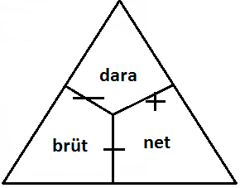
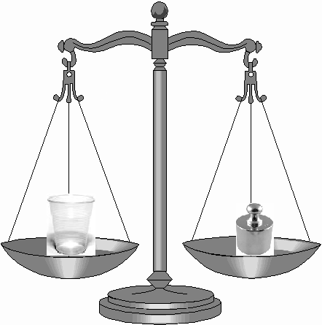
Boş bardağı eşit kollu teraziye koyarak tartarız. Boş kabın kütlesi daradır.
brüt – dara = net

200 – 50 = 150 g
50 g

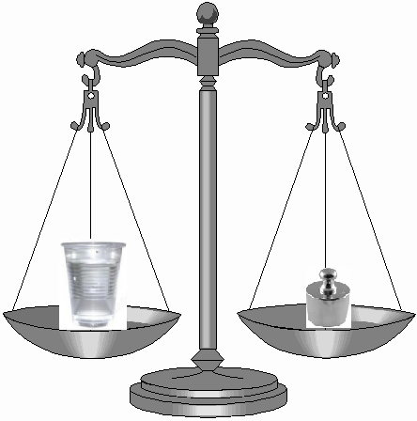
Kütlesi ölçülecek sıvı, darası belirlenen kap içine konarak tartılır. Tartılan miktar sıvının brüt kütlesidir.
Brüt kütleden, kabın kütlesi (dara) çıkarılır. Sıvının kütlesi bulunur. Buna net kütle denir.
200 g

Evet Uzun Kuyruk, gazların kütlesini de sıvılarla benzer şekilde ölçüyoruz. Biliyorsun gazlar hızlı yayılır ve hapsetmesi zordur. Bu nedenle gazların kütlesini, hapsedildiği kap içinde ölçeriz.
Teşekkür ederim Sahip, sıvıların kütlesinin nasıl bulunduğunu öğrendim. ☺ Gazların kütlesini de sıvılar gibi ölçebilir miyiz?
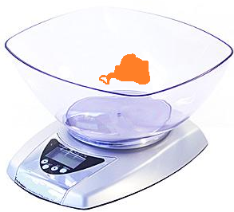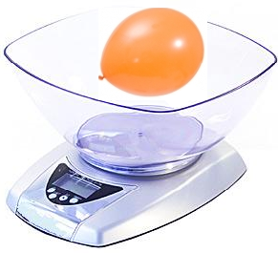
brüt – dara = net

10 – 3 = 7 g

7 g net kütledir.
3 g
10 g
Balonu şişirmeden önce tartarız. Bu balonun darasıdır.
Balonu şişirdikten sonra tekrar tartarız.

balonun kütlesi = dara balon + gazın kütlesi = brüt gazın kütlesi = net
BİLGİ : Kütle ile ağırlığı karıştırmamak gerekir. Kütle, madde miktarıdır. Ağırlık ise Dünya’nın, maddenin kütlesine uyguladığı çekim kuvvetidir. Örneğin, bir insanın ağırlığı Dünya’da farklı Ay’da farklı olur.; ama kütlesi değişmez.

 Darası 400 g olan tencerenin içine 1500 g fasulye konuyor. Kabın toplam kütlesi kaç gram olur?

 2,5 kg’lık kütleye sahip zeytinyağı plastik bir kabın içinde tartıldığında toplam kütle 3100 g olarak ölçülüyor. Kabın darası kaç gram olur?

 Pazardan 6,5 kg’lık alış veriş yaptınız. Bu alış verişte 2 kg patates, 400 g’lık kavunlardan 3 tane, 1 kg kabak ve bir tane de karpuz aldınız. Aldığınız karpuz kaç kg’dır?

 5000 g = ____ kg 12 500 g = ________ kg

3,5 kg = __________ g 11,2 kg = ____________ g

5,75 kg = __________ g 2200 g = _________ kg

Hazırlayan: Gülcan Özten

